Tôi đọc sách bởi vì…
Sách với nhiều người chỉ là một công cụ để giải trí, một thú vui nhàm chán nào đó, hay có khi chỉ là vật trang trí. Nhưng với tôi cũng như với nhiều người yêu thích việc đọc, sách còn hơn cả như thế. Nó là người bạn tâm giao, là một thế giới đầy thú vị, đặc sắc, và trên hết, nó còn là nơi tôi cảm thấy thuộc về, một “ngôi nhà” thứ hai của tôi.
Tôi từng ghét đọc sách, “ghét” là một từ quá nặng nề, nhưng sự thật là trong khoảng thời gian đấy, mỗi lần nghe đến từ “sách” là tôi lại cảm thấy chán nản. Tôi nhớ mỗi lần mẹ tôi hay những người bạn say sưa đọc những cuốn sách trong hàng giờ liền, tôi luôn tự hỏi bản thân rằng có gì đặc biệt như vậy, tại sao phải phí thời gian vào mấy trang sách khi mình có thể xem phim, nó đặc sắc hơn mà.
Rồi vào một mùa hè đẹp trời năm tôi 13 tuổi, tôi lần đầu cầm lên tay một cuốn sách “Totto-chan bên cửa sổ”. Có lẽ bởi sự tò mò hiếu kì hay sự chán nản, tôi đã quyết tâm rằng mình sẽ đọc nhiều sách. Bắt đầu đọc bởi sự bất chợt ấy, nhưng tôi hoàn toàn bị cuốn vào những lời văn của cuốn sách. Tôi đã được đi qua từng cung bậc cảm xúc, vui có, buồn có, khóc cũng có. Cảm thấy yêu quý và đồng cảm cho nhân vật Totto-chan, một con người dũng cảm và biết yêu thương người khác”. Tới bây giờ “Totto-chan bên cửa sổ” vẫn là một cuốn sách yêu thích của tôi.

Đọc sách từng là việc tôi cảm thấy chán ghét
Có hàng ngàn lí do khác nhau để giải thích việc bạn thích đọc sách, có thể là vì nó giúp bạn thông minh hơn, nó giúp bạn tích lũy nhiều kiến thức, học được cách hành văn,.... George R.R.Martin từng nói rằng: “Người đọc sách đã được sống một ngàn cuộc đời trước khi chết, người chưa từng đọc chỉ sống được một thôi”. Đối với tôi, việc đọc sách đã cho tôi trải nghiệm vô vàn thế giới, cuộc sống khác nhau.
Tôi đọc bởi vì sách đã đưa tôi đến với những thế giới, những hành trình mà tôi sẽ không được trải qua. Những nơi ấy đôi lúc đầy sắc màu, nhưng đôi lúc cũng vô cùng buồn bã. Có thể kể đến ngôi trường Hogwarts và những cuộc chu du thần bí của Harry, Ron và Hermione. Tôi được trải nghiệm thế giới phù thuỷ vui nhộn, huyền bí nhưng không kém phần thử thách. Hay như trong “Ánh sáng vô hình” (Anthony Doerr), một cuốn sách lấy bối cảnh chiến tranh thế giới thứ II. Vốn dĩ khi viết về chiến tranh, ta thường nhận định rằng nó sẽ mang tính bạo lực, có những đòn tra tấn hay tiếng gào thét. Nhưng trong sự khốc liệt ấy, ta vẫn thấy được vẻ đẹp ẩn sau những màn bom đạn. Đó chính là tình yêu, tình cảm ấm áp mà Daniel dành cho con gái mình, tình cảm mà cô Elena dành cho những đứa trẻ mồ côi. Vẻ đẹp đó đã được Anthony Doerr khắc hoạ vô cùng tuyệt vời.

Sách giúp ta trải nghiệm vô vàn thế giới khác nhau
Tôi đọc sách bởi nó giúp tôi thấu hiểu thêm nội tâm con người, vốn vô cùng khó hiểu và rắc rối. Nó giúp tôi đồng cảm với số phận của nhiều người khác nhau, giúp tôi hiểu rằng mình không nên đánh giá một ai đó chỉ qua vài hành động, hiểu rằng đằng sau những nụ cười ấy là một con người đang đối mặt với vô vàn mọi thứ. Có thể kể đến ông Ove trong “Người đàn ông mang tên Ove” (Fredrik Backman), một người hiện lên như một ông già xấu tính hay càu nhàu, vô cùng kĩ tính và hay chửi bới. Nhưng đằng sau hình ảnh ấy là một đứa bé phải trưởng thành quá sớm và một người chồng phải chịu nhiều đớn đau.
Eleanor Oliphant trong cuốn “Eleanor Oliphant hoàn toàn ổn”, một nhân vật vô cùng đặc biệt. Như một cỗ máy được lập trình tỉ mỉ, cô tuân thủ mọi quy tắc, không quan tâm đến ngoại hình, tránh xa mọi mối quan hệ xã hội. Một con người kỳ quặc và đơn độc! Eleanor trong phần đầu có thể hiện lên là một người khó ưa, xấu tính, nhưng qua từng trang sách, chúng ta dần được hiểu hơn về Eleanor, rằng đằng sau cái bóng dáng ấy là một con người chịu quá nhiều mất mát và tổn thương. Đến nỗi chính trái tim ấy không thể mở lòng cho ai nữa.
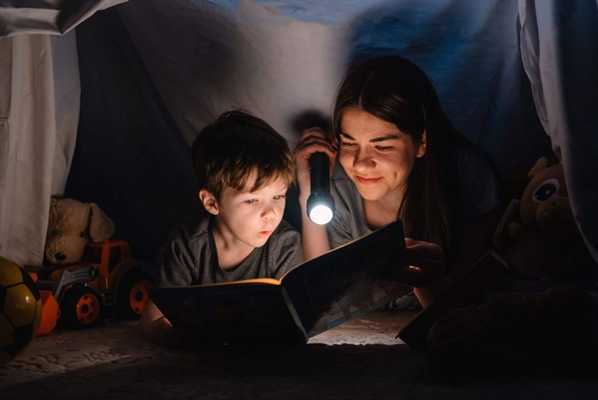
Đọc sách giúp ta hiểu thêm về nội tâm phức tạp của con người
Tôi đọc bởi vì nhiều lí do. Tôi đọc sách bởi nó giúp tôi trưởng thành hơn, tôi đọc bởi nó giúp tôi thay đổi nhận thức và suy nghĩ của mình. Khi tôi được trải nghiệm cuộc đời qua con mắt của người khác, nó giúp tôi thay đổi những định kiến, cảm nhận về thế giới này. Tôi đọc bởi nó giúp tôi nhớ, nhớ đến những kỉ niệm đẹp, đọc bởi nó giúp tôi quên, giúp tôi thoát khỏi nhưng giờ phút mệt mỏi, thoát khỏi những ý nghĩ nặng nề. Và tôi đọc bởi nó làm tôi không thấy cô đơn, khiến tôi cảm thấy được thấu hiểu, sách đôi lúc nói lên những cảm xúc mà đôi lúc chúng ta không thể lý giải qua câu nói được.
Vậy còn chần chừ gì nữa mà hãy cầm lên tay một cuốn sách đi nào. Nếu biết chọn một thể loại mình yêu thích, biết tìm những tác phẩm khiến mình hăng say, sách sẽ trở nên vô cùng thú vị và hấp dẫn. Cũng hãy nhớ rằng đừng bao giờ ép bản thân mình đọc sách, cố gắng đọc thật nhiều hay đọc thể loại mình không thích. Sách là một nơi tự do để tìm hiểu và khám phá, sự gò bó sẽ khiến cho việc đọc không còn hào hứng nữa. Còn gì tuyệt vời hơn một buổi chiều đầy gió, với li cà phê và một cuốn sách trong tay, quả là một khung cảnh bình yên và lãng mạn.

Đọc sách mang lại cảm giác vô cùng dễ chịu
Có một câu nói trong “Ánh sáng vô hình” mà tôi yêu thích: “Não bộ bị bao phủ hoàn toàn trong bóng tối. Nó trôi nổi trong một chất lỏng trong suốt bên trong vỏ não, không bao giờ có ánh sáng. Tuy nhiên thế giới nó xây dựng trong trí óc lại tràn đầy ánh sáng. Thế giới đó tràn ngập màu sắc và chuyển động”. Con người chúng ta có một trí tưởng tượng tuyệt vời, vậy tại sao không dùng nó để xây dựng thế giới của riêng mình qua từng trang sách. Cuộc sống sẽ trở thêm nhiệm màu hơn đấy.
Bài viết: Lê Bảo Bảo (8A6)

